Пермский Национальный Исследовательский Политехнический Университет

Электротехнический факультет

Кафедра «Информационные технологии и автоматизированные системы»

Практическая работа №5

по дисциплине

«Информатика в приложении к отрасли»

Тема: «Работа с командами VBS»

Вариант №5

Выполнил:

студент группы РИС-19-1б

Миннахметов Э.Ю.

Проверил:

старший преподаватель

Лясин В. Н.

Пермь 2020

**1 ПОСТАНОВКА ЗАДАЧИ**

**Вариант 05.** Используя язык VBS, написать скрипты, которые обрабатывали бы параметры (аргументы) команды по заданному вариантом алгоритму и выводили результат в диалоговом окне**:**

* сумма четных аргументов;
* попарный минимум аргументов (min(1,2),min(3,4) и т.д.);
* вывести четные аргументы по убыванию;
* максимальный нечетный аргумент;
* попарное частное от целочисленного деления (1 div 2, 3 div 4 и т.д.).

**2 СКРИНШОТЫ ВЫПОЛНЕНИЯ СКРИПТА**

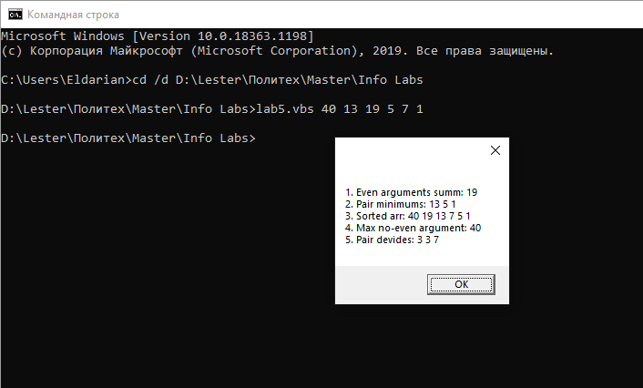

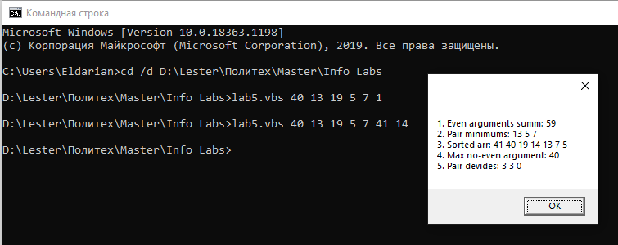

**3 ИСХОДНЫЙ КОД СКРИПТА**

Option Explicit

'Конвертация массива строк в массив чисел

function ConvertArray(arr)

dim i

redim result(arr.Count - 1)

for i = 0 to arr.Count - 1

result(i) = CInt(arr(i))

next

ConvertArray = result

end function

'1 задание - вычисление суммы четных элемента

function EvenSum(arr)

dim index, item

index = 0

EvenSum = 0

for each item in arr

index = index + 1

if index mod 2 = 0 then

EvenSum = EvenSum + item

end if

next

end function

'определение минимума

function Min(left, right)

if left < right then

Min = left

else

Min = right

end if

end function

'2 задание - получение массива минимумов в парах (мин(1,2),мин(3,4))

function PairMins(arr)

dim temp, item, index, str

index = 0

str = ""

for each item in arr

if index mod 2 = 0 then

temp = item

else

str = str & Min(temp, item) & " "

end if

index = index + 1

next

PairMins = str

end function

'3 задание - Сортировка пузырьком

function BubbleSort(arr)

dim temp, result(), i, j, size

size = 0

for each i in arr

size = size + 1

next

j = 0

redim result(size)

for each i in arr

result(j) = i

j = j + 1

next

for i = 0 to size

for j = i to size

if result(i) < result(j) then

temp = result(i)

result(i) = result(j)

result(j) = temp

end if

next

next

BubbleSort = result

end function

'4 задание - поиск максимального нечетного элемента

function MaxNoEven(arr)

dim index, item

MaxNoEven = -32768

index = 0

for each item in arr

if index mod 2 = 0 and MaxNoEven < item then

MaxNoEven = item

end if

index = index + 1

next

end function

'5 задание - получение массива попарных делений

function PairDevs(arr)

dim item, index, str, temp

str = ""

for each item in arr

if index mod 2 = 0 then

temp = item

else

str = str & (temp \ item) & " "

end if

index = index + 1

next

PairDevs = str

end function

'Вывод 1 задания

function Task1(arr)

Task1 = "1. Even arguments summ: " & EvenSum(arr)

end function

'Формирование строк для 2 или 5 задания

function Task2or5(start, arr)

dim result, item

result = start

for each item in arr

result = result & item & " "

next

Task2or5 = result

end function

'Вывод 2 задания

function Task2(arr)

dim result

result = PairMins(arr)

Task2 = "2. Pair minimums: " & result

end function

'Вывод 3 задания

function Task3(arr)

dim str, item, count, result

result = BubbleSort(arr)

str = "3. Sorted arr: "

for each item in result

str = str & item & " "

next

Task3 = str

end function

'Вывод 4 задания

function Task4(arr)

Task4 = "4. Max no-even argument: " & MaxNoEven(arr)

end function

'Вывод 5 задания

function Task5(arr)

dim result

result = PairDevs(arr)

Task5 = "5. Pair devides: " & result

end function

'Точка входа

sub Main(arr)

dim iArr

iArr = ConvertArray(arr)

MsgBox Task1(iArr) & vbCrLf & Task2(iArr) & vbCrLf & Task3(iArr) & vbCrLf & Task4(iArr) & vbCrLf & Task5(iArr)

end sub

'Вход

Main(Wscript.Arguments)